KOMUNIKAT
Państwowego Powiatowego Inspektora Sanitarnego w Zielonej Górze
z dnia 12.11.2021 roku
w sprawie warunkowej przydatności wody do spożycia
z wodociągu publicznego w Nowogrodzie Bobrzańskim (gm. Nowogród Bobrzański)
zaopatrującego miejscowości:
Białowice, Cieszów, Dobroszów Mały, Klępina, Nowogród Bobrzański
Państwowy Powiatowy Inspektor Sanitarny w Zielonej Górze, na podstawie sprawozdań z badań próbek wody pobranych z ww. wodociągu informuje, iż jakość wody uległa pogorszeniu pod względem mikrobiologicznym i nie spełnia wymagań określonych w rozporządzeniu Ministra Zdrowia z dnia 7 grudnia 2017 r. w sprawie jakości wody przeznaczonej do spożycia przez ludzi (Dz. U. z 2017 r., poz. 2294 z późn. zm.) z uwagi na podwyższoną ogólną liczbę mikroorganizmów w 22°C.
W związku z powyższym, woda do celów konsumpcyjnych, tj. do picia, przygotowywania posiłków i potraw, do mycia i płukania warzyw i owoców, do produkcji żywności, mycia naczyń i powierzchni mających kontakt z żywnością, a także do kąpieli noworodków i niemowląt powinna być używana wyłącznie po przegotowaniu. Woda może być wykorzystywana do codziennego mycia, prania odzieży, prac porządkowych (np. mycia podłóg) i spłukiwania toalet.
Administrator wodociągu został zobowiązany do podjęcia działań naprawczych celem doprowadzenia
jakości wody do obowiązujących wymagań.

Powyższe informacje obowiązują do czasu odwołania
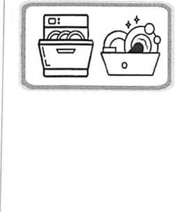
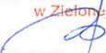

PAŃSTWOWY POWIATOWY
INSPEKTOR SANITARNY
w Zielonej Górze
mgr inż. Dorota Baranowska '

